مـُـقـــرّر [ قــَـــواعــِــــــــدْ الــبـَـــيــــــانــــــــاتْ ]
أسـئـلـــة الإخـتبــار النهـائـــي - الفــصـــل الأول 1434

إختر الإجابة الأكثر صحة من ضمن الخيارات المعطاة في كل فرع من الفروع التالية :

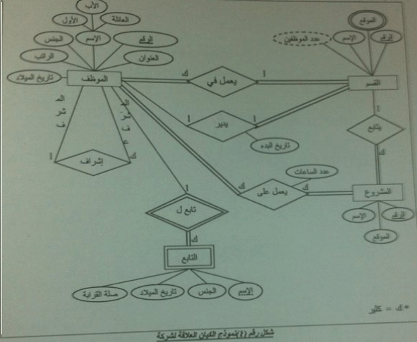
الشكـل رقم ( 1 )

- في الشكل رقم ( 1 ) مثال على صفة مركبة :
أ / صفة الإسم في كيان الموظف
ب / صفة الموقع في كيان القسم
ج / صفة عدد الموظفين
د / صفة عدد الساعات

- في الشكل رقم ( 1 ) مثال على صفة متعددة القيمة :
أ / صفة الإسم في كيان الموظف
ب / صفة الموقع في كيان القسم
ج / صفة عدد الموظفين
د / صفة عدد الساعات
- في الشكل رقم ( 1 ) مثال على صفة مشتقة :
أ / صفة الإسم في كيان الموظف
ب / صفة الموقع في كيان القسم
ج / صفة عدد الموظفين
د / صفة عدد الساعات

- في الشكل رقم ( 1 ) مثال على صفة مفتاح رئيسي :
أ / صفة الرقم في كيان القسم
ب / صفة الإسم في كيان المشروع
ج / صفة الإسم في كيان التابع
د / صفة الجنس في كيان الموظف

- في الشكل رقم ( 1 ) مثال على صفة مفتاح جزئي :
أ / صفة الرقم في كيان القسم
ب / صفة الإسم في كيان المشروع
ج / صفة الإسم في كيان التابع
د / صفة الجنس في كيان الموظف

- في الشكل رقم ( 1 ) مثال على علاقة من الدرجة الأولى :
أ / يعمل في
ب / إشراف
ج / القسم
د / التابع

- في الشكل رقم ( 1 ) مثال على علاقة من الدرجة الثانية :
أ / تابع لـ
ب / إشراف
ج / القسم
د / التابع

- في الشكل رقم ( 1 ) مثال على علاقة تعريف كائن ضعيف :
أ / تابع لـ
ب / إشراف
ج / القسم
د / التابع
- في الشكل رقم ( 1 ) مثال على كيان قوي :
أ / تابع لـ
ب / إشراف
ج / القسم
د / التابع

- في الشكل رقم ( 1 ) مثال على كيان ضعيف :
أ / تابع لـ
ب / إشراف
ج / القسم
د / التابع

- في الشكل رقم ( 1 ) مثال على علاقة كثير إلى كثير :
أ / يدير
ب / يعمل في
ج / يعمل على
د / يتابع

- في الشكل رقم ( 1 ) مثال على علاقة واحد إلى واحد :
أ / يدير
ب / يعمل في
ج / يعمل على
د / يتابع

- في الشكل رقم ( 1 ) مثال على علاقة ذات إشتراك كلي :
أ / تاريخ البدء
ب / عدد الساعات
ج / يعمل في
د / إشراف

- في الشكل رقم ( 1 ) مثال على علاقة ذات إشتراك جزئي :
أ / تاريخ البدء
ب / عدد الساعات
ج / يعمل في
د / إشراف
- في الشكل رقم ( 1 ) عدد الجداول الناتجة يساوي :
أ / 4 جداول
ب / 5 جداول
ج / 6 جداول
د / 7 جداول

- في الشكل رقم ( 1 ) الصفة التي ينتج عنها جدول هي :
أ / صفة الإسم في كيان الموظف
ب / صفة الموقع في كيان القسم
ج / صفة عدد الموظفين
د / صفة عدد الساعات

- في الشكل رقم ( 1 ) العلاقة التي ينتج عنها جدول هي :
أ / يدير
ب / يعمل في
ج / يعمل على
د / يتابع

- في الشكل رقم ( 1 ) بعد تحويل المخطط إلى ما يقابله من جداول قواعد بيانات , تظهر صفة رقم المشروع كـحقل مفتاح خارجي ( Foreign Key ) في جدول :
أ / القسم
ب / الموظف
ج / يعمل في
د / يعمل على

- من الخواص التي تميز نظم قواعد البيانات عن نظم الملفات التقليدية , الوصف الذاتي للبيانات , ويقصد به :
أ / لا تحتوي البرامج على وصف البيانات بل يوجد فصل بينهما مما يتيح إمكانية تعديل شكل البيانات بدون الحاجة لتعديل البرامج
ب / تحتوي قواعد البيانات على بيانات و وصف البيانات و ذلك عن طريق إنشاء فهرس البيانات و الذي يحتوي على ما يسمى (Meta - date)
ج / تتيح قواعد البيانات المشاركة في إستخدام البيانات وكذلك تعطي إمكانية تعامل العديد من المستخدمين مع نفس قواعد البيانات في نفس الوقت بدون مشاكل
د / إمكانية عرض البيانات الموجودة بـأكثر من شكل , وإستخراج بيانات جديدة مستخلصة منها

- من مشاكل إستخدام الملفات عدم تجانس أو توافق البيانات , و نقصد بها :
أ / تكرار البيانات في أكثر من ملف مما يضيع حيز التخزين و الجهد و الوقت
ب / نفس المعلومة تكون مخزنة في أكثر من ملف عند تعديلها قد لا نعدلها في الملفات الآخرى
ج / عملية التعديل و الحذف تتطلب جهد و وقت و كلفة عالية
د / أي تعديل لـملف يلزم تعديل كافة البرامج الخاصة به

- تصميم قاعدة البيانات :
أ / يشمل تحديد أنواع البيانات و التراكيب و القيود على كافة البيانات
ب / عملية تخزين البيانات هي نفسها في وسط تخزين تتحكم به نظم قواعد البيانات
ج / عملية تصميم لـواجهة النظام الرسومية
د / عملية تدقيق البيانات إملائيا

- من أمثلة نظم قواعد البيانات :
أ / AutoCAD
ب / C++
ج / Oracle
د / Visual Basic

- هو مجموعة من البرامج التي يمكن إستخدامها في إنشاء و معالجة قاعدة بيانات :
أ / قواعد البيانات
ب / الملفات
ج / العلاقات
د / نظم قواعد البيانات

- من تصنيف قواعد البيانات حسب نموذج البيانات :
أ / مركزي
ب / موزع
ج / متعدد المستخدمين
د / علائقي

- تستخدم بـواسطة مدير قواعد البيانات ( DBA ) و كذلك مصمم قواعد البيانات لـتعريف بناء على قواعد البيانات :
أ / لغة تعريف البيانات ( ‫DDL‫ Data Definition Language )
ب / لغة تعريف الأشكال (View Definition Language )
ج / لغة التعامل مع البيانات (Data Manipulation Language DML )
د / مترجمة لغة الإستفسارات ( Query Compiler )
- المقدرة على تغيير مخطط البيانات في المستوى الثاني ( Conceptual Level ) بدون الحاجة إلى تغيير المخطط في المستوى الثالث ( External Level ) و كذلك بدون تغيير البرامج التطبيقية :
أ / الإستقلال المنطقي للبيانات ( Logical Data Independence )
ب / الإستقلال الفعلي للبيانات (Physical Data Independence )
ج / مشاركة البيانات ( Data sharing )
د / تحويل البيانات على معلومات Data Information Conversion ) )

- تحتوي نظم قواعد البيانات على ثلاثة مستويات من المخططات و ذلك لـدعم الخواص التي يجب أن تقدمها نظم إدارة قواعد البيانات , أي مستوى يتعامل مع المستخدم مباشرة :
أ / مستوى البيانات الخارجي ( The External or View Level )
ب / المستوى المفاهيمي The Conceptual Level ) )
ج / مستوى البيانات الداخلي Internal Level ) )
د / المستوى الوسيط بين الخارجي و المفاهيمي ( Conceptual Mapping External )

- هي البيانات التي تصف البيانات المخزنة وصفا دقيقا و يطلق عليها Data about data :
أ / البيانات " Data "
ب / البيانات الوصفية " Metadata "
ج / الكيان Entity " "
د / العلاقة الرابطة " Relationship "

- وظيفة مدير قواعد البيانات DBA ) ( أن :
أ / يقوم بـإدارة قواعد البيانات و التحكم في صلاحيات العمل و مراقبة النظام و تحسين إداء قواعد البيانات
ب / يكون لديهم الخبرة الكافية لإعداد الإستفسارات المطلوبة بـلغة الإستفسارات , و بعضهم ليس لديهم الخبرة فـيتم إنشاء برامج خاصة لهم يقومون بـتشغيلها للحصول على المطلوب
ج / يقوم بـتصميم قواعد البيانات لـيتم إنشائها و بنائها بـطريقة ذات كفاءة عالية طبقا لـمتطلبات المستخدم
د / يقوم بـتحديد متطلبات المستخدم و تطوير هذه المواصفات المطلوبة لـتحديد المطلوب من قواعد البيانات

- وظيفة محلل النظام أن :
أ / يقوم بـإدارة قواعد البيانات و التحكم في صلاحيات العمل و مراقبة النظام و تحسين إداء قواعد البيانات
ب / يكون لديهم الخبرة الكافية لإعداد الإستفسارات المطلوبة بـلغة الإستفسارات , و بعضهم ليس لديهم الخبرة فـيتم إنشاء برامج خاصة لهم يقومون بـتشغيلها للحصول على المطلوب
ج / يقوم بـتصميم قواعد البيانات لـيتم إنشائها و بنائها بـطريقة ذات كفاءة عالية طبقا لـمتطلبات المستخدم
د / يقوم بـتحديد متطلبات المستخدم و تطوير هذه المواصفات المطلوبة لـتحديد المطلوب من قواعد البيانات

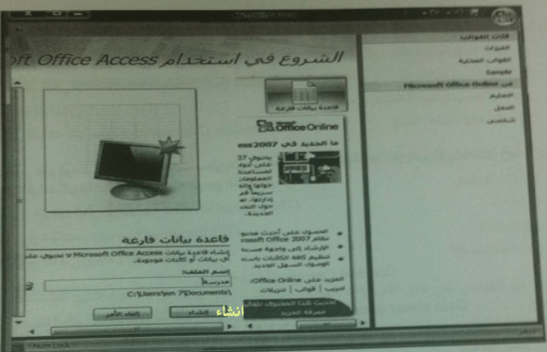
الشكـل رقم ( 2 )

- في الشكل رقم ( 2 ) :
أ / يتم إنشاء ملف قاعدة بيانات جديد
ب / يتم تخزين ملف قديم بـإسم جديد
ج / يتم تخزين التعديلات على ملف قواعد بيانات موجود
د / يتم فتح ملف قواعد بيانات قديم

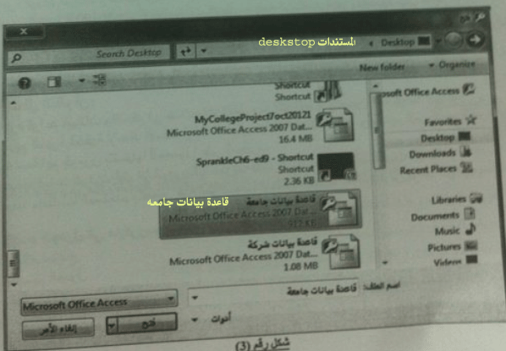
الشكـل رقم ( 3 )

- في الشكل رقم ( 3 ) :
أ / يتم فتح ملف " قاعدة بيانات شركة " الموجود في مجلد المستندات Documents
ب / يتم فتح ملف " قاعدة بيانات شركة " الموجود في مجلد سطح المكتب Desktop
ج / يتم فتح ملف " قاعدة بيانات جامعة " الموجود في مجلد المستندات Documents
د / يتم فتح ملف " قاعدة بيانات جامعة " الموجود في مجلد سطح المكتب Desktop

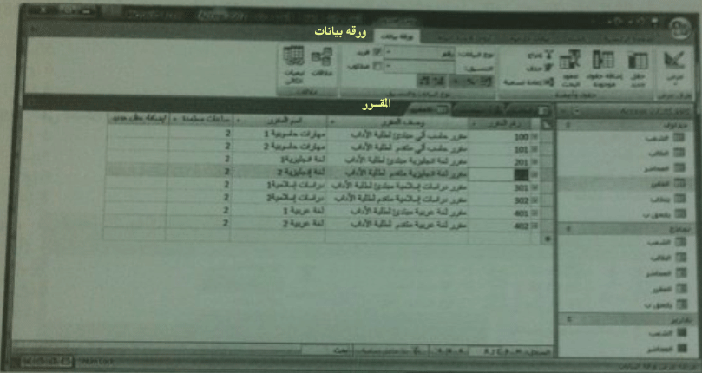
الشكـل رقم ( 4 )

- في الشكل رقم ( 4 ) عدد الجداول :
أ / 2
ب / 4
ج / 6
د / 8

- في الشكل رقم ( 4 ) التبويب المستخدم :
أ / الصفحة الرئيسية
ب / إنشاء
ج / أدوات قواعد البيانات
د / ورقة البيانات

- في الشكل رقم ( 4 ) عدد التقارير :
أ / 2
ب / 4
ج / 6
د / 8

- في الشكل رقم ( 4 ) النموذج المفتوح هو :
أ / الطالب
ب / المقرر
ج / الشعب
د / المحاضر

- في الشكل رقم ( 4 ) عدد السجلات :
أ / 4
ب / 5
ج / 6
د / 8

- في الشكل رقم ( 4 ) عدد الحقول :
أ / 4
ب / 5
ج / 6
د / 8

- في الشكل رقم ( 4 ) السجل المختار هو :
أ / 4
ب / 5
ج / 6
د / 8

- في الشكل رقم ( 4 ) إسم قاعدة البيانات هو :
أ / أدوات الجدول
ب / قاعدة بيانات 1
ج / قاعدة بيانات جامعة
د / Access 2007

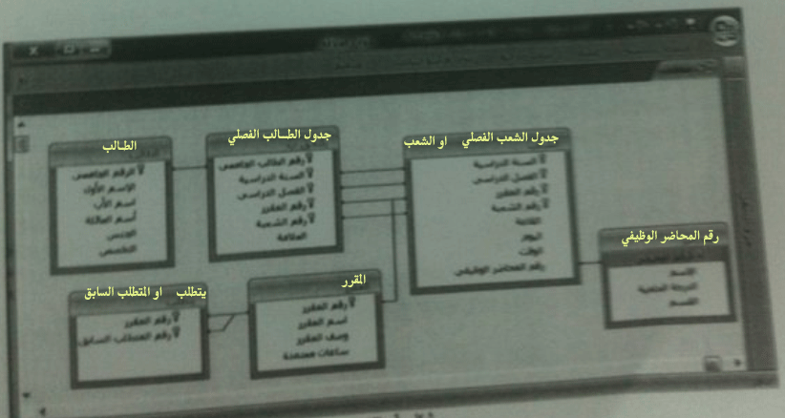
الشكـل رقم ( 5 )

- في الشكل رقم ( 5 ) يرتبط جدول الشعب بـجدول المقرر عن طريق الحقل :
أ / السنة الدراسية
ب / الفصل الدراسي
ج / رقم المقرر
د / الشعبة

- في الشكل رقم ( 5 ) يعتبر حقل رقم المحاضر الوظيفي :
أ / حقل مفتاح أساسي ( Primary Key )
ب / حقل مفتاح جزئي ( Partial Kay )
ج / حقل مفتاح ثانوي ( Seconday Kay )
د / حقل عادي غير مفتاحي

- في الشكل رقم ( 5 ) المفتاح الأساسي ( Primary Key ) في جدول المقرر هو :
أ / رقم المقرر
ب / إسم المقرر
ج / وصف المقرر
د / ساعات معتمدة

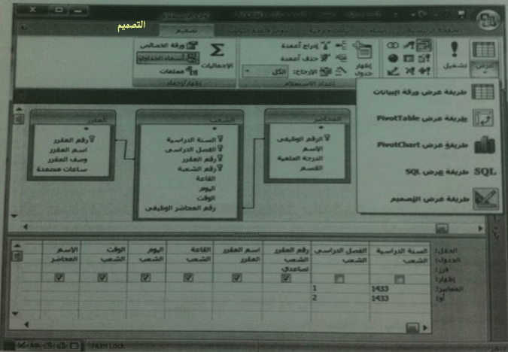
الشكـل رقم ( 6 )

- في الشكل رقم ( 6 ) , الإستعلام معروض بـطريقة عرض :
أ / ورقة البيانات
ب / PivotTable
ج / SQL
د / التصميم

- في الشكل رقم ( 6 ) , لـعرض نتيجة الإستعلام على شكل جدول نختار طريقة عرض :
أ / ورقة البيانات
ب / PivotTable
ج / SQL
د / التصميم

- في الشكل رقم ( 6 ) , الشرط المطلوب تحقيقه هو :
أ / عرض سجلات السنة الدراسية 1433 , للفصل الدراسي 1
ب / عرض سجلات السنة الدراسية 1433 , للفصل الدراسي 2
ج / عرض سجلات السنة الدراسية 1433 , للفصل الدراسي 1 أو 2
د / عرض سجلات السنة الدراسية 1433 , للفصل الدراسي 1 و 2

- في الشكل رقم ( 6 ) , السجلات تعرض مرتبة :
أ / ترتيبا تصاعديا حسب السنة الدراسية
ب / ترتيبا تنازليا حسب رقم المقرر
ج / ترتيبا تنازليا حسب السنة الدراسية
د / ترتيبا تصاعديا حسب رقم المقرر

- في الشكل رقم ( 6 ) , عدد الحقول المطلوب عرضها :
أ / 2
ب / 4
ج / 6
د / 8

- في الشكل رقم ( 6 ) , تم إختيار حقل رقم المقرر من جدول :
أ / المحاضر
ب / الشعب
ج / المقرر
د / تصاعدي

- يستخدم النموذج في مايكروسوفت أكسس 2007 في :
أ / للتعديل على بنية الجدول
ب / تخزين البيانات
ج / لـتعريف العلاقات الرابطة
د / إدخال و تعديل و عرض البيانات

- يمكن إنشاء الجداول في مايكروسوفت أكسس 2007 عن طريق :
أ / إنشاء – معالج نموذج
ب / إنشاء – تصميم جدول
ج / إنشاء – قاعدة بيانات جديدة
د / زر أوفيس - جديد

- التقرير في مايكروسوفت أكسس 2007 :
أ / يمكن إنشاؤه من جدول واحد فقط
ب / يمكن إنشاؤه من نموذج واحد فقط
ج / يمكن إنشاؤه من إستعلام واحد فقط
د / يمكن إنشاؤه من جدول أو أكثر و / أو من إستعلام أو أكثر
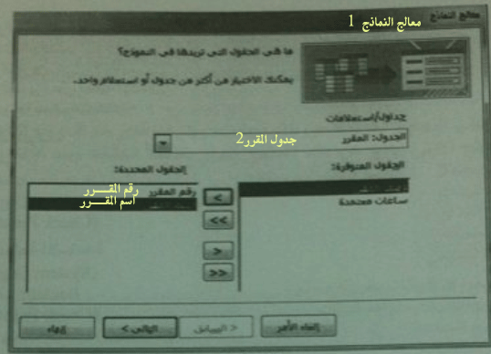
الشكـل رقم ( 7 )

- في الشكل رقم ( 7 ) , يتم إنشاء النموذج بـإستخدام :
أ / تصميم النموذج
ب / نموذج منقسم
ج / معالج النماذج
د / عناصر متعددة

- في الشكل رقم ( 7 ) , تم أخذ البيانات من :
أ / إستعلام المقرر
ب / نموذج المقرر
ج / تقرير المقرر
د / جدول المقرر

- في الشكل رقم ( 7 ) , الحقول التي تم إختيارها لـتظهر في النموذج هي :
أ / وصف المقرر و إسم المقرر
ب / وصف المقرر و ساعات معتمدة
ج / رقم المقرر و إسم المقرر
د / رقم المقرر و ساعات المقرر

- هي عبارة عن صفة غريبة عن الكيان يتم إضافتها إليه لـتشكل رابطا له مع كيان آخر بـشرط أن تكون مصنفه كـمفتاح أساسي في ذلك الكيان الآخر :
أ / المفتاح الرئيسي ( Primary Key )
ب / المفتاح الخارجي ( Foreign Kay )
ج / المفتاح الجزئي ( Partial Kay )
د / المفتاح الثانوي ( Seconday Kay )

- هي صفه تتواجد فقط في الكيان الضعيف , وتستخدم في تكوين المفتاح الرئيسي للكيان بعد تعريفه بعلاقة تعريف مع كيان قوي :
أ / المفتاح الرئيسي ( Primary Key )
ب / المفتاح الخارجي ( Foreign Kay )
ج / المفتاح الجزئي ( Partial Kay )
د / المفتاح الثانوي ( Seconday Kay )

- من الوسائل المستخدمة في حماية قواعد البيانات , أنه في حال الوصول للبيانات الأصلية فـلن يتم فهمها أو تكون ذات معنى للذي إخترقها :
أ / إستخدام الجداول الإفتراضية بدلا من الجداول الأصلية
ب / إستخدام قواعد الترخيص بـالصلاحيات من قبل DBA
ج / إستخدام برامج تحجيم المستخدمين
د / إستخدام برامج التشفير أو الترميز

- هو نموذج عالي المستوى يقوم بـعرض بناء البيانات , و يتم إستخدام هذا النموذج أثناء مرحلة التصميم المفاهيمي للنموذج الأولي , و ينتج عن ذلك النموذج الأولي لـقاعدة البيانات و يتم تمثيله بـإستخدام أشكال رسومية سهله و محددة :
أ / مخطط قاعدة البيانات
ب / مخطط الكيان العلاقة
ج / مخطط سير العمليات
د / مخطط الهيكل التنظيمي

- ينتج عن تكرار البيانات مشاكل كثيره مثل :
أ / تقليل وقت إدخال البيانات
ب / إستهلاك حيز التخزين
ج / إستغلال وقت القائمين على عملية الإدخال
د / لا تؤثر على سرعة معالجة البيانات

- من أسباب فقد البيانات :
أ / النسخ الإحتياطي
ب / فيروسات الحاسب
ج / مفكرة النظام ( System Log )
د / نقط الإختبار ( Check Point )

- من الطرق المتاحة لـلإستعادة :
أ / مفكرة النظام ( System Log )
ب / النسخ الإحتياطي ( Backup )
ج / نقط الإختبار ( Check Point )
د / إعادة التحميل و إعادة التشغيل ( Restore & Revun )

- تسجيل بيانات غير صحيحة يصنف على أنه :
أ / توع من أنواع فقد البيانات
ب / طريقة من طرق إستعادة البيانات
ج / من الإمكانيات المتاحة لـلإستعادة
د / أسباب فقد البيانات

- تقع مسؤولية أمن قواعد البيانات على :
أ / مصمم قواعد البيانات ( DB Designer )
ب / مدير قواعد البيانات ( DBA )
ج / مستخدم قواعد البيانات ( End User )
د / محلل النظم و مبرمج النظم ( Analyst & Programmer )

- في دورة حياة قاعدة البيانات , في أي مرحلة يتم بناء قاعدة البيانات الأولية ( مخطط الكيان العلاقة ERD ) :
أ / مرحلة التخطيط
ب / مرحلة التحليل
ج / مرحلة التصميم
د / مرحلة التنفيذ

- في دورة حياة قاعدة البيانات , في أي مرحلة يتم بناء قاعدة البيانات الفيزيائية :
أ / مرحلة التخطيط
ب / مرحلة التحليل
ج / مرحلة التصميم
د / مرحلة التنفيذ
- عبارة عن بيانات شبه ثابته , و نادرا ما تحتاج إلى التعديل ( Static Data ) :
أ / السجلات التي تصف العلاقات الرابطة
ب / السجلات التي تتبع الكيانات
ج / العلاقات الرابطة
د / الصفة المركبة

- يتعاملون مع قواعد البيانات بـطريقة مباشرة :
أ / مصمموا و منفذوا نظم إدارة قواعد البيانات
ب / مطوروا البرامج المساعدة
ج / المشغلون و أفراد الصيانة
د / مدير قواعد البيانات ( DBA )

- يقوم بـتحديد متطلبات المستخدم و تطوير هذه المواصفات المطلوبة لـتحديد المطلوب من قواعد البيانات :
أ / مدير قواعد البيانات
ب / مصمم قواعد البيانات
ج / مستخدم قواعد البيانات
د / محلل النظم

- مجموعة من العمليات التي إما أن تتم معا أو لا تتم إطلاقا , لـذلك عند حدوث العمليات إذا كان تأثيرها يؤدي إلى ضياع أو تضارب في البيانات , فـإنها لا تتم Rollback , و إلا فـإنها تتم Commit :
أ / النسخ الإحتياطي Backup
ب / حركة عمل Transaction
ج / نقط الإختبار Checkpoint
د / برنامج إدارة الإستعادة Recover Manager

